Toussaint et jour des défunts : Tous pour Un et Un pour tous
Nous sommes du Ciel, de la Terre, de ce temps ou d’un autre, plus ou moins saints mais nous tendons nos bras vers la même tendresse, nous espérons le même Royaume.
Fratelli Tutti, nous dit le pape François, avec sa nouvelle encyclique… oui, et à cette époque de l’année, nous nous rappelons que notre fraternité universelle dépasse même les limites de notre monde sensible : elle se vit aussi dans la communion des saints !

Tous pour Un
Avec la fête de la Toussaint, nous fêtons tous les saints qui nous ont précédés. Ils ont ouvert de nombreux chemins à travers les siècles, tous dirigés vers une même lumière, un même but. Tous différents, tous inspirants – de saint Antoine de Padoue à saint Padre Pio, de sainte Thérèse de l’Enfant Jésus à sainte Rita, de saint Paul à saint Carlo Acutis - et, surtout, tous unis en Dieu.
Ces hommes et femmes, chacun à leur manière - amoureusement, courageusement, joyeusement, héroïquement, humblement… - se sont laissés touchés par Dieu. La Toussaint nous rappelle que nous sommes tous appelés à être saints, à être Un, à nous laisser sublimer dans notre singularité.
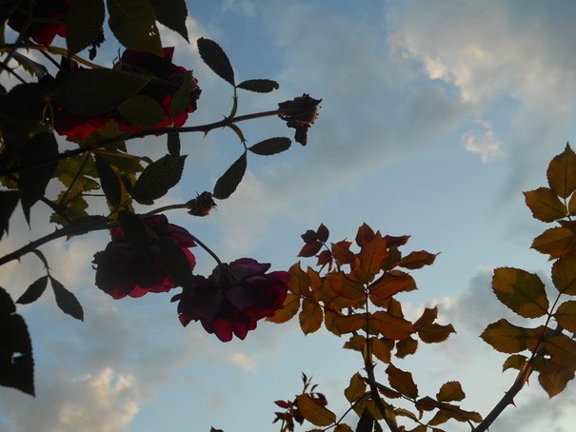
Photo Alice Ollivier

Un pour tous
Oui nous sommes tous appelés par Dieu, personne n’est oublié. Nos chers défunts non plus … Le lendemain de la Toussaint, pour le jour des morts, par nos prières aux défunts de nos familles, faisons un avec eux. Prions pour ceux qui sont déjà unis au Père mais aussi pour les âmes du purgatoire afin qu’elles continuent leur chemin vers la Lumière.
Chers frères et sœurs du Ciel – saints ou moins saints – connus ou inconnus – nous prions pour vous, priez pour nous ! Un pour tous et tous pour Un pour les siècles des siècles !

